ĐỊNH HƯỚNG ÔN TẬP KIỂM TRA GIỮA HỌC KÌ 1 NĂM HỌC 2026-2027
SINH HỌC 12

Bài 1. DNA và cơ chế tái bản DNA.
Bài 2. Gene, hệ gene và quá trình truyền đạt thông tin di truyền.
Bài 3. Điều hoà biểu hiện gene.
Bài 4. Đột biến gene.
Bài 5. Công nghệ gene.

BÀI 1. DNA VÀ CƠ CHẾ TÁI BẢN DNA

Phần I. Trắc nghiệm nhiều lựa chọn
Câu 1. Cho hình vẽ cấu tạo của một nucleotide. Nucleotide này là đơn phân của phân tử nào?
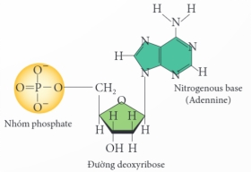
A. mRNA. B. tRNA. C. rRNA. D. DNA.
Câu 2. Cho một đoạn mạch gốc của gene chỉ chứa 3 loại nucleotide adenine, guanine, cytosine. Trong điều kiện không có đột biến, mạch bổ sung của gene không có loại nucleotide nào sau đây?
A. Thymine. B. Adenine. C. Guanine. D. Cytosine.
Câu 3. Liên kết nối giữa các nucleotide trong một mạch DNA tạo nên chuỗi polynucleotide là liên kết
A. peptide. B. phosphodiester. C. ion. D. hydrogen.
Câu 4. Trong quá trình nhân đôi DNA, enzyme xúc tác nối các đoạn Okazaki là
A. RNA ppolymerase. B. restrictase. C. ligase. D. DNA polymerase.
Câu 5. Khi nói về quá trình tái bản DNA, phát biểu nào sau đây là sai?
A. Nhờ các enzyme tháo xoắn, hai mạch đơn của DNA tách nhau dần tạo nên chạc chữ Y.
B. Quá trình tái bản DNA diễn ra theo NTBS và nguyên tắc bán bảo toàn.
C. Enzyme DNA polymerase tổng hợp và kéo dài mạch mới theo chiều 3’ → 5’.
D. Enzyme ligase nối các đoạn Okazaki thành mạch đơn mới hoàn chỉnh.
Câu 6. Sơ đồ nào sau đây mô tả đúng về giai đoạn kéo dài mạch polynucleotide mới trên một chạc chữ Y trong quá trình tái bản DNA ở sinh vật nhân sơ?
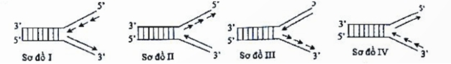
A. Sơ đồ I. B. Sơ đồ II. C. Sơ đồ III. D. Sơ đồ IV.
Câu 7. Cho biết các sự kiện sau đây xảy ra trong quá trình tự nhân đôi của DNA:
(1) Enzyme nối ligase nối các đoạn Okazaki để tạo thành mạch liên tục.
(2) Nhờ các enzyme tháo xoắn, phân tử DNA được tách ra tạo chạc chữ Y.
(3) Hình thành nên hai phân tử DNA con, mỗi phân tử chứa một mạch cũ của DNA ban đầu và một mạch mới.
(4) Enzyme DNA polymerase dựa trên mạch khuôn của ADN để tổng hợp mạch mới theo nguyên tắc bổ sung.
Thứ tự đúng của các sự kiện trên là:
A. (1) → (2) → (4) → (3). B. (2) → (4) → (3) → (1).
C. (2) → (4) → (1) → (3). D. (2) → (1) → (4) → (3).
Câu 8. Trong các phát biểu sau, có bao nhiêu phát biểu đúng về DNA ở tế bào nhân thực?
(1) DNA tồn tại ở cả trong nhân và trong tế bào chất.
(2) Các tác nhân đột biến chỉ tác động lên DNA trong nhân tế bào mà không tác động lên DNA trong tế bào chất.
(3) Các phân tử DNA trong nhân tế bào có cấu trúc kép, mạch thẳng còn các phân tử DNA trong tế bào chất có cấu trúc kép, mạch vòng.
(4) Khi tế bào giảm phân, hàm lượng DNA trong nhân và hàm lượng DNA trong tế bào chất của giao tử luôn giảm đi một nửa so với tế bào ban đầu.
A. 3. B. 1. C. 2. D. 4.
Câu 9. Một mạch đơn của phân tử DNA có trình tự các nucleotide như sau: ....ATGCATGGCCGC....
Trong quá trình tái bản DNA mới được hình thành từ đoạn mạch này sẽ có trình tự:
A. ...TACGTACCGGCG.... B. ...ATGCATGGCCGC....
C. ...UACGUACCGGCG.... D. ...ATGCGTACCGGCT....
Câu 10. Quá trình tự nhân đôi của DNA có các đặc điểm:
(1) Ở sinh vật nhân thực diễn ra trong nhân tế bào, tại pha G1 của kì trung gian.
(2) Đoạn Okazaki được tổng hợp theo chiều 5’→3’.
(3) Ở sinh vật nhân thực có nhiều đơn vị tái bản, trong mỗi đơn vị lại có nhiều điểm sao chép.
(4) Ở sinh vật nhân thực, enzyme nối ligase thực hiện trên cả 2 mạch mới.
(5) Quá trình tự nhân đôi là cơ sở dẫn tới hiện tượng nhân bản gene trong ống nghiệm.
Số phương án đúng là:
A. 3. B. 2. C. 4. D. 5.

Phần II. Trắc nghiệm Đúng/ Sai
Câu 1. Enzyme DNA polymerase trượt trên mạch khuôn theo chiều 3’ - 5’ để tổng hợp DNA mới theo nguyên tắc bổ sung có chiều 5’ - 3’. Các enzyme DNA polymerase tạo ra các phân tử DNA bằng cách lắp ráp các nucleotide, đơn phân của DNA. Các enzyme này rất cần thiết để tái bản DNA và thường làm việc theo hai nhóm cùng lúc để tạo ra hai phân tử DNA "con" giống hệt nhau từ một phân tử DNA "mẹ" ban đầu. Mỗi nhận định dưới đây là Đúng hay Sai về enzyme DNA polymerase?
a) Enzyme DNA polymerase bẻ gãy các liên kết hydrogen giữa hai mạch DNA.
b) Enzyme DNA polymerase lắp ráp các nucleotide theo nguyên tắc bổ sung với mạch khuôn của DNA.
c) Sinh vật nhân thực có ít loại polymerase hơn so với sinh vật nhân sơ.
d) Trong quá trình tái bản, DNA polymerase "đọc" từng sợi khuôn của DNA mẹ hiện có để tạo hai mạch mới, khớp theo nguyên tắc bổ sung với từng mạch khuôn.
Câu 2. Khi nói về quá trình tái bản DNA (nhân đôi DNA) ở tế bào nhân thực, mỗi nhận định sau đây là Đúng hay Sai?
a) Trong quá trình tái bản DNA, có sự liên kết bổ sung giữa A với T, G với C và ngược lại.
b) Sự tái bản DNA xảy ra ở nhiều điểm trong mỗi phân tử DNA tạo ra nhiều đơn vị tái bản (đơn vị tái bản).
c) Nếu không có enzyme/protein tháo xoắn thì quá trình tái bản sẽ dẫn đến đột biến.
d) Trong quá trình tái bản DNA, enzyme nối ligase chỉ tác động lên một trong hai mạch đơn mới được tổng hợp từ một phân tử DNA mẹ.

Phần III. Câu trả lời ngắn
Câu 1. Cho các enzyme: RNA polymerase, aminoacyl tRNA synthetase, DNA polymerase, DNA ligase, và Restrictase. Trong các enzyme trên, có bao nhiêu loại tham gia vào quá trình tái bản DNA trong nhân tế bào sinh vật nhân thực?
Câu 2. Ở tế bào sinh vật nhân thực, từ một phân tử DNA qua 3 lần tái bản liên tục tạo ra số phân tử DNA con là bao nhiêu?

BÀI 2. GENE, HỆ GENE VÀ QUÁ TRÌNH TRUYỀN ĐẠT THÔNG TIN DI TRUYỀN

Phần I. Trắc nghiệm nhiều lựa chọn
- Một đoạn của phân tử DNA mang thông tin mã hoá cho một chuỗi polypeptide hay một phân tử RNA được gọi là
A. anticodon. B. gene. C. codon. D. mã di truyền.
- Loại RNA nào làm khuôn cho quá trình dịch mã?
A. mRNA. B. tRNA. C. rRNA. D. DNA.
- Hệ gene gồm tập hợp
A. các exon trong tế bào của một sinh vật.
B. các exon và intron trong tế bào của một sinh vật.
C. các DNA trong tế bào của một sinh vật.
D. các exon quy định protein và các vùng mã hoá quy định rRNA, tRNA.
- Bản chất mối quan hệ DNA - RNA - proetin là:
A. Trình tự amono acid - trình tự nucleotide - trình tự ribonucleotide
B. Trình tự ribonucleotide - trình tự nucleotide - trình tự amono acid
C. Trình tự amono acid - trình tự ribonucleotide - trình tự nucleotide
D. Trình tự nucleotide - trình tự ribonucleotide - trình tự amono acid
- Gen và protein có mối quan hệ với nhau thông qua cấu trúc không gian nào?
A. mRNA B. tRNA C. rRNA D. DNA
- Mỗi gene mã hóa protein điển hình có 3 vùng trình tự nucleotide. Vùng trình tự nucleotide nằm ở đầu 5' trên mạch mã gốc của gene có chức năng
A. mang tín hiệu kết thúc quá trình dịch mã.
B. mang tín hiệu kết thúc quá trình phiên mã.
C. mang tín hiệu mở đầu quá trình phiên mã.
D. mang tín hiệu mở đầu quá trìnhdịch mã.
- Khi nói về mã di truyền, có bao nhiêu phát biểu sau đây đúng?
(1) Codon quy định tín hiệu kết thúc quá trình dịch mã là 5’UAG 3’.
(2) Trong 64 loại bộ mã di truyền có 3 bộ 3 không mã hóa amino acid.
(3) Ở sinh vật nhân thực, bộ 3 mở đầu 5’AUG 3’ mã hóa amino acid mở đầu metionin.
(4) Codon là 3 nucleotit kế tiếp nhau trên tRNA tạo thành.
A. 1. B. 2. C. 3. D. 4.
- Bảng sau cho thấy mức độ giống nhau về DNA của người với các loài thú thuộc bộ khỉ:
Các loài | Tinh tinh | Vượn Gibbon | Khỉ Rhesut | Khỉ Vervet | Khỉ Capuchin | Galago
% giống | 97,6 | 94,7 | 91,1 | 90,5 | 84,2 | 58
Dựa vào bảng trên, hãy cho biết loài nào có quan hệ họ hàng gần và xa với người nhất?
A. Tinh tinh; Galago.
B. Tinh Tinh; Khỉ Capuchin.
C. Vượn Gibbon; Khỉ Vervet.
D. Vượn Gibbon; Khỉ Rhesut..
- Sự giống nhau giữa DNA, RNA và protein là
1. Đều là các đại phân tử, có kích thước và khối lượng lớn trong tế bào.
2. Đều cấu tạo theo nguyên tắc đa phân, gồm các đơn phân.
3. Đều cấu tạo từ nhiều hợp chất hữu cơ.
4. Giữa các đơn phân đều có liên kết cộng hoá trị và liên kết hydro.
5. Tính đa dạng và đặc thù do thành phần, số lượng và trật tự của các đơn phân quy định.
A. 1, 2 và 3. B. 1, 2, 4 và 5. C. 1, 2 và 5. D. 1, 2, 3, 4, và 5.
Câu 10. Cho biết các codon mã hóa các amino acid tương ứng như sau: GGG - Gly; CCC - Pro; GCU - Ala; CGA - Arg; UCG - Ser; AGC - Ser. Một đoạn mạch gốc của một gen ở vi khuẩn có trình tự các nucleotide là 5’AGCCGACCCGGG3’. Nếu đoạn mạch gốc này mang thông tin mã hóa cho đoạn polynucleotide có 4 amino acid thì trình tự của 4 amino acid đó là
A. Pro-Gly-Ser-Ala. B. Ser-Ala-Gly-Pro.
C. Gly-Pro-Ser-Arg. D. Ser-Arg-Pro-Gly.

Phần II. Trắc nghiệm Đúng/ Sai
Câu 1. Nói về quá trình dịch mã, các nhận định dưới đây Đúng hay Sai?
a) Dịch mã là quá trình tổng hợp protein, quá trình này chỉ diễn ra trong nhân của tế bào nhân thực.
b) Quá trình dịch mã có thể chia thành hai giai đoạn là hoạt hoá amino acid và tổng hợp chuỗi polypepetide.
c) Trong quá trình dịch mã, trên mỗi phân tử mRNA thường có một số ribosome cùng hoạt động.
d) Quá trình dịch mã kết thúc khi ribosome tiếp xúc với codon 5’UUG 3’ trên phân tử mRNA.
Câu 2. Khi tìm hiểu mã di truyền ở sinh vật, mỗi nhận định sau đây là Đúng hay Sai?
a) Mã di truyền được đọc theo từng bộ ba một.
b) Các bộ ba được đọc có thể gối chồng nhau.
c) Mã di truyền đọc trên mRNA theo chiều từ 3’ → 5’.
d) Là trình tự sắp xếp các nucleotide (3 nucleotide liền kề) trong gene, quy định trình tự sắp xếp các amino acid trong chuỗi polipeptide.
Phần III. Câu trả lời ngắn
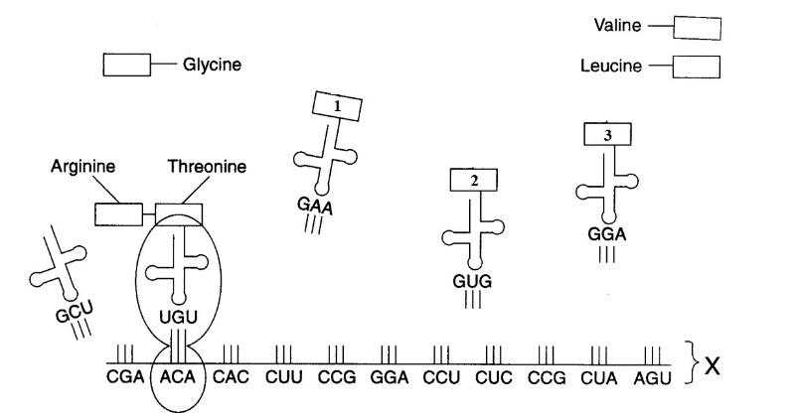
Câu 1. Hình bên mô tả quá trình tổng hợp chuỗi polypeptide từ một phân tử mRNA trong tế bào của một loài sinh vật nhân thực. Hãy cho biết tRNA mang mino acid số mấy tương ứng với codon CAC trên mRNA?

Câu 2. Có bao nhiêu loại nucleotide dưới đây là nguyên liệu cho quá trình phiên mã:
1. Thymine. 2. Adenine. 3. Uracil. 4. Cytosine.

BÀI 3: ĐIỀU HÒA BIỂU HIỆN GENE

Phần I. Trắc nghiệm nhiều lựa chọn
Câu 1. Cấu trúc của operon Lac bao gồm những thành phần nào?
A. Gene điều hòa (lacI), vùng P, vùng O.
B. Gene điều hòa (lacI), gene cấu trúc (lacZ, lacY, lacA), vùng O.
C. vùng P, gene cấu trúc (lacZ, lacY, lacA), vùng O.
D. Gene điều hòa (lacI), gene cấu trúc (lacZ, lacY, lacA), vùng P.
Câu 2. Đối với biểu hiện gene của operon lac ở vi khuẩn E. coli, allolactose có vai trò
A. hoạt hóa RNA – polymerase. B. ức chế gene điều hòa (lacI).
C. hoạt hóa vùng P. D. vô hiệu hóa protein ức chế.
Câu 3. Trong cơ chế điều hoà biểu hiện gene của Operon Lac ở E. coli protein ức chế do gene điều hoà (lacI) tổng hợp có chức năng gắn vào vùng
A. O để khởi động quá trình phiên mã của các gene cấu trúc.
B. O để ức chế quá trình phiên mã của các gene cấu trúc.
C. P để ức chế quá trình phiên mã của các gene cấu trúc.
D. P để khởi động quá trình phiên mã của các gene cấu trúc.
Câu 4. Chức năng của gene điều hòa (lacI) là
A. kích thích hoạt động điều khiển tổng hợp protein của gene cấu trúc.
B. tạo tín hiệu để báo hiệu kết thúc quá trình điều khiển tổng hợp protein của gene cấu trúc.
C. kiểm soát biểu hiện của gene cấu trúc thông qua các sản phẩm do chính gene điều hoà tạo ra.
D. luôn luôn ức chế quá trình điều khiển tổng hợp protein của các gene cấu trúc.
Câu 5. Operon là một
A. nhóm gene ở trên 1 đoạn DNA có liên quan về chức năng, có chung một cơ chế điều hoà.
B. đoạn phân tử DNA có một chức năng nhất định trong quá trình điều hoà.
C. đoạn phân tử acid nucleic có chức năng điều hoà biểu hiện của gene cấu trúc.
D. tập hợp gồm các gene cấu trúc và gene điều hoà nằm cạnh nhau.
Câu 6. Trong cơ chế điều hòa biểu hiện gene của operon lac ở vi khuẩn E. coli, lacI có vai trò
A. trực tiếp kiểm soát biểu hiện của gene cấu trúc.
B. tổng hợp protein ức chế.
C. tổng hợp protein cấu tạo nên enzyme phân giải lactose.
D. hoạt hóa enzyme phân giải lactose.
Câu 7. Cơ chế điều hòa biểu hiện gene của operon Lac khi có lactose là
A. bất hoạt protein ức chế, hoạt hóa operon phiên mã tổng hợp enzyme phân giải lactose.
B. cùng protein ức chế bất hoạt vùng O, gây ức chế phiên mã.
C. làm cho enzyme chuyển hóa nó có hoạt tính tăng lên nhiều lần.
D. là chất gây cảm ứng ức chế biểu hiện của operon, ức chế phiên mã.
Câu 8. Cấu trúc operon ở sinh vật nhân sơ gồm các thành phần theo trật tự là
A. vùng P - vùng O - nhóm gene cấu trúc (lacZ, lacY, lacA).
B. Gene điều hòa (lacI) - Vùng P - vùng O - nhóm gene cấu trúc (lacZ, lacY, lacA).
C. Gene điều hòa (lacI) - vùng O - nhóm gene cấu trúc (lacZ, lacY, lacA).
D. Gene điều hòa (lacI) - vùng P - nhóm gene cấu trúc (lacZ, lacY, lacA).
Câu 9. Trong cơ chế điều hòa biểu hiện gene ở sinh vật nhân sơ, vai trò của lacI là
A. nơi tiếp xúc với enzyme RNA polymerase.
B. mang thông tin quy định protein điều hòa.
C. mang thông tin quy định enzyme RNA polymerase.
D. nơi liên kết với protein ức chế.
Câu 10. Cấu trúc số 4 trong operon lac ở E. coli không hoạt động khi
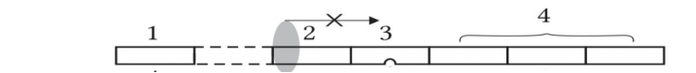
A. trong tế bào không có lactose. B. môi trường có hoặc không có lactose.
C. môi trường có nhiều lactose. D. trong tế bào có lactose.

Phần II. Trắc nghiệm Đúng/ Sai
Câu 1. Cho hình vẽ mô tả cấu trúc của Operon Lac,
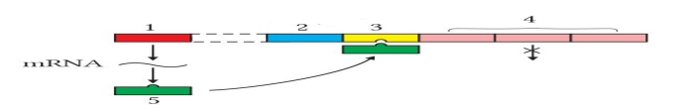
Mỗi nhận định sau đây đúng hay sai khi nói về Operon Lac?
a) Protein điều hòa có thể liên kết vào để ngăn cản quá trình phiên mã khi gắn vào vị trí số 3.
b) Vị trí số (2) là vùng khởi động (P), vị trí số (3) là vùng vận hành (O).
c) Enzyme RNA polymerase bám vào vùng ở vị trí số (2) và các gene cấu trúc được biểu hiện.
d) Vị trí số (1) chứa 1 gene qui định protein điều hòa hoạt động của Operon Lac.
Câu 2. Mỗi nhận định sau đây là đúng hay Sai về sự điều hòa hoạt động gene theo mô hình operon lac?
a) Operon Lac, gene điều hoà giữ vai trò quan trọng trong tổng hợp ra chất ức chế.
b) Trong cơ chế điều hoà hoạt động của operon Lac, Gene điều hoà luôn tổng hợp protein ức chế khi môi trường có lactose và khi môi trường không có lactose.
c) Trong mô hình cấu trúc của operon Lac, vùng O là nơi enzyme RNA polymerase bám vào và khởi đầu phiên mã.
d) Mô hình operon Lac ở vi khuẩn E. coli, vùng O là protein ức chế bám vào để ức chế, tuy nhiên nếu vùng này đột biến thì luôn làm cho protein ức chế không bám và ức chế được.
Phần III. Câu trả lời ngắn
Câu 1. Cấu trúc của operon gồm bao nhiêu thành phần?

Câu 2. Trong cơ chế điều hòa biểu hiện gene của operon lac ở E. coli, khi môi trường không có lactose thì protein điều hòa sẽ ức chế quá trình phiên mã bằng cách gắn vào vùng số mấy?
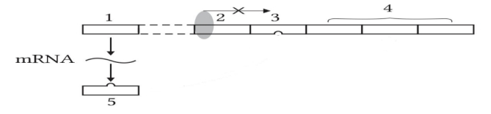

BÀI 4: ĐỘT BIẾN GENE

Phần I. Trắc nghiệm nhiều lựa chọn

Câu 1. Đột biến gene là
A. sự biến đổi một cặp nucleotide trong gene, xảy ra tại một điểm nào đó của phân tử DNA.
B. sự biến đổi của một số cặp nucleotide trong gene.
C. những biến đổi xảy ra trong cấu trúc của gene, có thể liên quan đến 1 cặp nucleotide hoặc một số cặp nucleotide.
D. những biến đổi xảy ra trên suốt chiều dài của phân tử DNA.
Câu 2. Thể đột biến là những cá thể mang gene đột biến
A. đã biểu hiện thành kiểu hình. B. chưa biểu hiện thành kiểu hình.
C. chưa hoặc đã biểu hiện thành kiểu hình. D. lặn hoặc trội chưa biểu hiện thành kiểu hình.

Câu 3. Đột biến gene (đột biến điểm) có các dạng
A. mất, thêm, thay thế 1 cặp nucleotide. B. mất, thêm, đảo vị trí 1 cặp nucleotide.

C. mất, thay thế, đảo vị trí 1 cặp nucleotide. D. thêm, thay thế, đảo vị trí 1 cặp nucleotide.
Câu 4. Loại đột biến gene nào xảy ra không làm thay đổi số liên kết hydrogen?
A. Thay thế cặp A-T bằng cặp G-C. B. Thay thế cặp G-C bằng cặp A-T.
C. Thay thế cặp A-T bằng cặp T-A. D. Thêm hoặc mất một cặp G-C.
Câu 5. Một gene dài 5100 A⁰, có 3600 liên kết hydrogen. Gene này bị đột biến thêm 1 cặp nucleotide và hơn gen bình thường 3 liên kết hydrogen. Số lượng từng loại nucleotide của gene đột biến là:
A. A = T = 901; G = C = 601 B. A = T = 901; G = C = 600
C. A = T = 900 ; G = C = 601. D. A = T = 899; G = C = 601.
Câu 6. Điều nào dưới đây không đúng khi nói về đột biến gene?
A. Đột biến gene luôn gây hại cho sinh vật vì làm biến đổi cấu trúc của gene.
B. Đột biến gene là nguồn nguyên liệu cho quá trình chọn, tạo giống và tiến hoá của sinh vật.
C. Đột biến gene có thể làm cho sinh vật ngày càng đa dạng, phong phú.
D. Đột biến gene có thể có hại, có lợi hoặc trung tính.
Câu 7. Tác nhân gây đột biến 5 – BU thuộc nhóm nguyên nhân
A. tự rối loạn. B. tác nhân vật lí. C. tác nhân hóa học. D. tác nhân sinh học.
Câu 8. Tác nhân gây đột biến tia UV thuộc nhóm nguyên nhân
A. tự rối loạn. B. tác nhân vật lí. C. tác nhân hóa học. D. tác nhân sinh học.
Câu 9. Loại đột biến khi xảy ra có thể không làm thay đổi số lượng amino acid và trình tự các amino acid trong chuỗi polypeptitde thuộc dạng đột biến
A. không có dạng đột biến nào.
B. thêm một cặp nucleotide ở ngay sau bộ ba mở đầu.
C. mất một cặp nucleotide ở gần bộ ba kết thúc.
D. thay thế nucleotide cùng trong các bộ ba mã hoá amino acid.
Câu 10. Gene bình thường có các nucleotide như sau: 600A và 900G. Gene đột biến sinh ra do thay thế nucleotide. Gene đột biến nhân đôi một lần, môi trường đã cung cấp 601A và 899G. Đây là đột biến
A. thay thế 1 cặp A-T bằng 1 cặp T-A. B. thay thế 1 cặp A-T bằng G-C.
C. thay thế 1 cặp G-C bằng 1 cặp A-T. D. thay thế 1 cặp C-G bằng 1 cặp G-C
Phần II. Trắc nghiệm Đúng/ Sai
Câu 1. Hình sau đây mô tả gene bình thường (H) và gene đột biến (H1).
- Gene H:
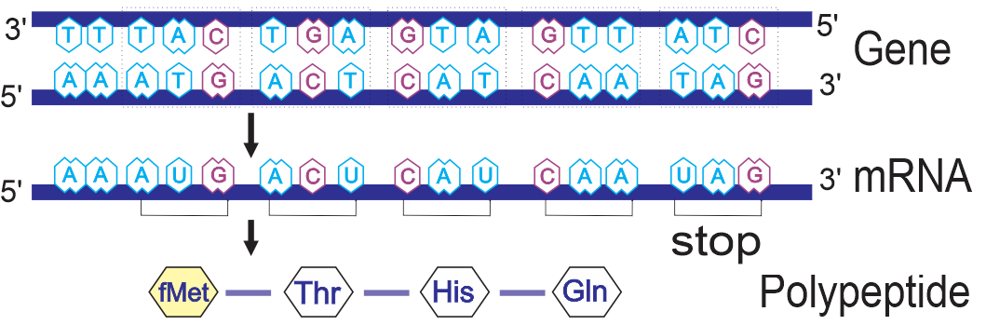
- Gene H1:
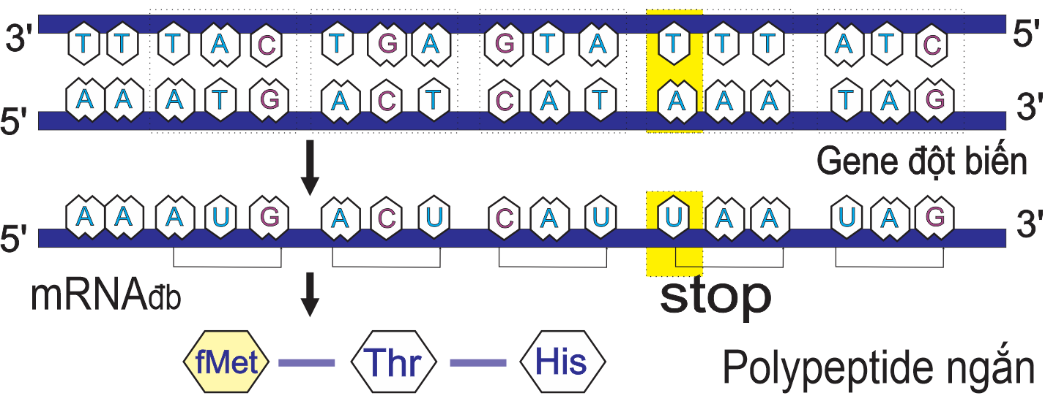
Mỗi nhận định sau đây là Đúng hay Sai về hình này?
a) Alelle H1 là dạng đột biến thường gây ảnh hưởng lớn đến sự biểu hiện của gene so với ban đầu.
b) Đây là dạng đột biến gene vô nghĩa.
c) Đột biến này làm chuỗi polypeptide do gene đột biến tổng hợp bị thay đổi nhiều amino acid so với gene ban đầu.
d) Đột biến tạo H1 có thể làm tăng quá trình sinh lý của cơ thể, đóng góp vào quá trình tiến hóa và chọn giống.
Câu 2. Đột biến gene là những biến đổi liên quan đến cấu trúc của gene. Mỗi nhận định dưới đây về đột biến gene là đúng hay sai?
a) Đột biến thay thế một cặp nucleotide luôn dẫn đến kết thúc sớm quá trình dịch mã.
b) Đột biến gene tạo ra các allele mới làm phong phú vốn gene của quần thể.
c) Đột biến gene có thể có lợi, có hại hoặc trung tính đối với thể đột biến.
d) Mức độ gây hại của allele đột biến phụ thuộc vào tổ hợp gene và điều kiện môi trường.
Phần III. Câu trả lời ngắn
Câu 1. Một gene dài 0,51 μm, trên mạch gốc của gene có A = 300, T = 400. Nếu gene xảy ra đột biến điểm thay thế cặp A-T bằng cặp G-C thì số liên kết hydrogen của gene đột biến là bao nhiêu?

Câu 2. Cơ chế phát sinh đột biến gene do tác nhân 5-BU trải qua bao nhiêu lần nhân đôi để từ cặp nucleitide A-T thay thế thành G-C?

BÀI 5: CÔNG NGHỆ GENE
Phần I: Trắc nghiệm nhiều lựa chọn
Câu 1. Công nghệ gene là gì?
A. Quy trình kĩ thuật thao tác trên phân tử DNA làm thay đổi kiểu gene và kiểu hình của sinh vật, tạo ra các sản phẩm của gene sử dụng trong thực tiễn.
B. Quy trình tạo ra các giống cây trồng mới chỉ bằng phương pháp lai hữu tính.
C. Quy trình kĩ thuật tạo ra phân tử DNA từ hai nguồn khác nhau rồi chuyển vào tế bào nhận.
D. Quy trình làm thay đổi số lượng nhiễm sắc thể của sinh vật.
Câu 2. Công nghệ gene gồm những công nghệ nào sau đây?
A. Công nghệ tế bào và công nghệ enzyme.
B. Công nghệ DNA tái tổ hợp và công nghệ tạo sinh vật biến đổi gene.
C. Công nghệ nuôi cấy mô và công nghệ tạo giống đột biến.
D. Công nghệ vi sinh và công nghệ tế bào thực vật.
Câu 3. Công nghệ DNA tái tổ hợp là quy trình kĩ thuật
A. tạo ra phân tử DNA từ hai nguồn khác nhau rồi chuyển vào tế bào nhận.
B. làm tăng số lượng nhiễm sắc thể trong tế bào nhận.
C. tạo ra các tế bào có kích thước lớn hơn tế bào ban đầu.
D. thao tác trên phân tử DNA làm thay đổi kiểu gene và kiểu hình của sinh vật, tạo ra các sản phẩm của gene sử dụng trong thực tiễn.
Câu 4. DNA tái tổ hợp gồm
A. một gene và một phân tử RNA. B. một gene và DNA dùng làm vector.
C. một protein và một phân tử DNA. D. một gene và một phân tử enzyme.
Câu 5. Đoạn DNA được sử dụng làm vector trong công nghệ DNA tái tổ hợp phải có khả năng
A. tự phân giải trong tế bào nhận.
B. tái bản cũng như đảm bảo cho gene chuyển được phiên mã, dịch mã tạo sản phẩm protein của gene chuyển trong tế bào nhận.
C. đảm bảo cho gene chuyển được phiên mã, dịch mã tạo sản phẩm protein của gene chuyển trong tế bào nhận.
D. ngăn cản gene chuyển hoạt động trong tế bào nhận.
Câu 6. Restrictase và ligase tham gia vào công đoạn nào sau đây trong kĩ thuật chuyển gene?
A. Tách DNA nhiễm sắc thể của tế bào cho và tách DNA plasmid ra khỏi tế bào.
B. Cắt, nối DNA của tế bào cho và DNA plasmid ở những điểm xác định tạo DNA tái tổ hợp.
C. Chuyển DNA tái tổ hợp vào tế bào nhận.
D. Tạo điều kiện cho gene đã ghép được biểu hiện.
Câu 7. Trong kĩ thuật tạo DNA tái tổ hợp, enzyme DNA ligase có chức năng nào sau đây?
A. Cắt DNA tại các vị trí đặc hiệu.
B. Nối các đoạn DNA với nhau tạo thành phân tử DNA tái tổ hợp.
C. Nhân đôi DNA tái tổ hợp.
D. Đưa DNA tái tổ hợp vào tế bào nhận.
Câu 8. Thành tựu nào sau đây là kết quả của ứng dụng công nghệ gene?
A. Cừu Dolly được tạo ra bằng phương pháp nhân bản vô tính.
B. Vi khuẩn được sử dụng để sản xuất insulin của người.
C. Tạo giống cây trồng bằng phương pháp lai hữu tính truyền thống.
D. Tạo giống vật nuôi bằng phương pháp chọn lọc nhân tạo.
Câu 9. Trong kĩ thuật chuyển gene, sau khi tạo được DNA tái tổ hợp, bước tiếp theo thường là:
A. cắt DNA tái tổ hợp bằng enzyme restrictase. B. đưa DNA tái tổ hợp vào tế bào nhận.
C. tách DNA tái tổ hợp khỏi tế bào cho. D. làm biến đổi gene đánh dấu trên thể truyền.
Câu 10. Một số loại vi khuẩn biến đổi gene giúp cây trồng tăng cường hấp thụ nitrogen, ức chế các vi khuẩn và nấm gây bệnh cho cây, đây là thành tựu trong lĩnh vực nào của công nghệ DNA tái tổ hợp?
A. Trong ngành dược phẩm B. Trong ngành công nghiệp.
C. Trong nông nghiệp. D. Trong bảo vệ môi trường.
Phần II: Trắc nghiệm Đúng/ Sai
Câu 1. Khi nói về công nghệ DNA tái tổ hợp, các nhận định sau đây là đúng hay sai?
a) Công nghệ DNA tái tổ hợp là quy trình kĩ thuật tạo ra phân tử DNA từ hai nguồn khác nhau rồi chuyển vào tế bào nhận.
b) Đoạn DNA được sử dụng làm vector trong công nghệ DNA tái tổ hợp phải có khả năng tự phân giải trong tế bào nhận.
c) DNA tái tổ hợp gồm một protein và một phân tử DNA.
d) Trong kĩ thuật tạo DNA tái tổ hợp, enzyme DNA ligase có chức năng nối các đoạn DNA với nhau tạo thành phân tử DNA tái tổ hợp.
Câu 2. Khi nói về sinh vật biến đổi gene, các nhận định sau đây là đúng hay sai?
a) Sinh vật biến đổi gene là sinh vật có hệ gene đã được biến đổi, chủ yếu là có thêm gene mới từ loài khác.
b) Để tạo ra động vật chuyển gene, các nhà khoa học phải sử dụng trứng đã thụ tinh lâu ngày dùng làm tế bào nhận gene chuyển.
c) Tạo thực vật và động vật biến đổi gene đều dựa trên nguyên lí DNA tái tổ hợp.
d) Mục đích của tạo thực vật và động vật biến đổi gene là tạo ra những sinh vật có đặc điểm giống với những sinh vật đã từng tồn tại trước đó.
Phần III: Câu trả lời ngắn
Câu 1. Xét các thành tựu sau, có bao nhiêu thành tựu được tạo ra nhờ công nghệ gene?
(1) Vi khuẩn sản xuất insulin người.
(2) Cừu Dolly được tạo ra bằng nhân bản vô tính.
(3) Lúa chuyển gene có thêm gene tổng hợp nên tiền chất của vitamin A.
(4) Cừu chuyển gene có gene quy định protein antithrombin của người.
Câu 2. Công ty Eli Lilly đã sản xuất và bán ra thị trường thuốc insulin người được tạo ra nhờ công nghệ DNA tái tổ hợp vào năm nào?

